Практическая работа №3-4
Типы данных, арифметика и корректный расчёт показателей

Введение
Исходный проект намеренно содержит незавершённые места и отдельные спорные решения. Результат оценивается не только по факту запуска программы, но и по способности объяснить алгоритм, класс, метод, проверку входных данных и изменение требования на защите.
Цель работы состоит в закреплении конкретного набора средств Java на прикладной задаче и в формировании привычки связывать программный код с алгоритмической и объектной моделью. Студенту необходимо доработать решение и получить функциональное приложение, и при этом сохранить понятную структуру программы, корректную обработку данных и соответствие между Activity-диаграммой, диаграммой классов и фактической реализацией.

1. Осваиваемые элементы Java, которые необходимо использовать:
- примитивные типы и String
- объявление переменных и констант
- арифметические операции и порядок вычислений
- Scanner и форматированный вывод
- простая проверка диапазонов
- выделение повторяемого расчёта в метод

2. Предметная постановка
Отдел закупок получает предварительные параметры заказа и должен рассчитать базовую стоимость, скидку, НДС и итоговую сумму. На данном этапе программа остаётся небольшой и намеренно не разбивается на доменную модель. Основная задача состоит в том, чтобы научиться выбирать типы данных, выполнять вычисления без скрытых ошибок округления и проверять входные значения до использования.

3. Обязательные правила, которые нужно учитывать для корректного выполнения задания:
- Количество единиц должно быть больше нуля и не превышать 10 000.
- Цена одной единицы должна быть положительной и не превышать 5 000 000 рублей.
- Скидка задаётся в процентах от 0 до 30.
- НДС вычисляется после применения скидки.
- При ошибке входного значения программа должна вывести понятное сообщение и не выполнять расчёт.

4. Activity-диаграмма
На рисунке 1 дан каркас алгоритма. Красные блоки TODO намеренно оставлены неполными. Напишите конкретные действия, которые вам нужно сделать, чтобы проверить корректность и правильность работы проекта. Формулировка в блоке на диаграмме должна отражать конкретную проверку или преобразование, а не общее выражение вроде «обработать данные».
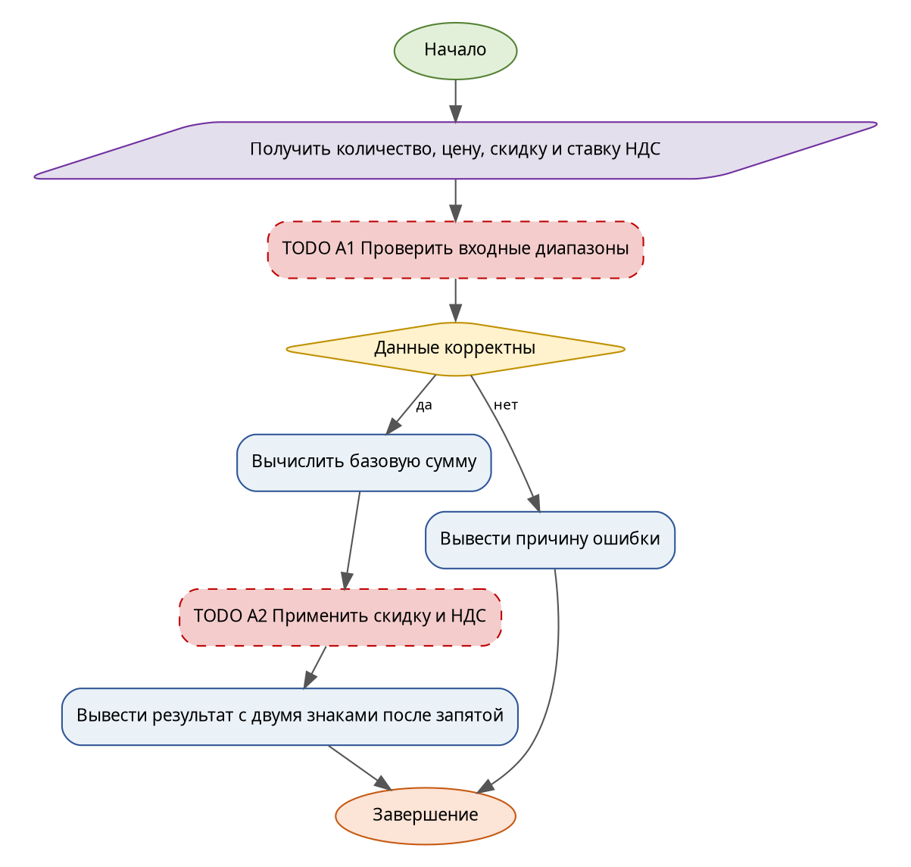
Рисунок 1 — Activity-диаграмма для практической работы 1

TODO A1:
(quantity >= 1 && quantity <= 10000) && (unitPrice > 0.0 && unitPrice <= 5000000.0) && (discountPercent >= 0.0 && discountPercent <= 30.0)
TODO A2:
discounted = applyDiscount(baseAmount, discountPercent)
vatAmount = calculateVat(discounted, vatPercent)
total = discounted + vatAmount

5. Диаграмма классов
Диаграмма классов описывает логику и структуру разрабатываемого будущего решения. Все элементы, где имеется пометка TODO необходимо довести до состояния, соответствующего итоговому коду. Если в процессе выполнения вы обоснованно изменяете состав классов или зависимостей, то не забудьте обновить итоговую диаграмму. Наличие класса на рисунке 2, которого нет в проекте, и наличие существенного класса в проекте, отсутствующего на диаграмме, считается несогласованностью.
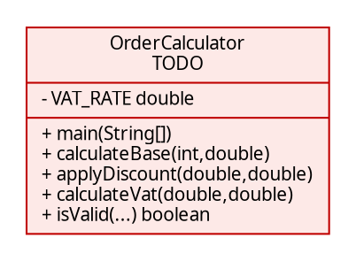
Рисунок 2 — Неполная диаграмма классов для практической работы 1
Исправленная диаграмма классов
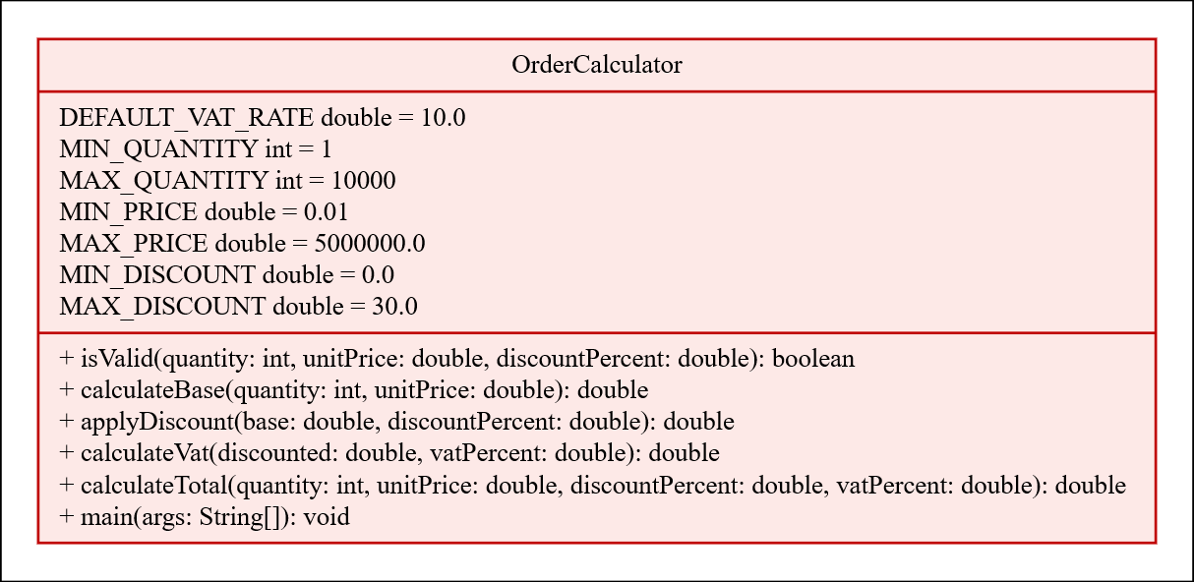

6. Исходный проект
В каталоге starter_project находится компилируемый, но незавершённый Java-проект. TODO в исходном коде являются частью задания. Не требуется сохранять TODO в итоговой версии. Допускается добавление private методов и небольших вспомогательных типов, если это делает решение понятнее. Удалять SelfCheck до завершения работы нельзя. Основной акцент вы должны сделать на правильной логике, границах условий и аккуратной декомпозиции методов.

7. Последовательность выполнения, которые необходимо сделать в проекте:
1. Дополнить проверку количества, цены и скидки.
2. Реализовать методы вычисления базовой суммы, скидки и НДС.
3. Исключить повторение одной и той же формулы в main.
4. Оформить вывод в рублях с двумя знаками после запятой.
5. Дополнить Activity-диаграмму точными формулировками A1 и A2.
6. Пояснить выбор типов int и double и указать ограничение double для денежных расчётов.
Тип int выбран для количества, так как единицы товара штучные (целочисленные), а диапазон от 1 до 10 000 гарантированно укладывается в 32-битный int без риска переполнения.
Double это тип с плавающей точкой, он удобен для учебных задач. Но этот тип не может точно представить некоторые десятичные дроби, из-за этого появляется погрешность, которая для денежных расчётов недопустима. Обычно для денежных расчётов используют BigDecimal из библиотеки java.math, либо деньги хранятся как копейки в типе long.

8. Фрагмент кода, который необходимо проанализировать
Ниже приведён короткий фрагмент, который выглядит правдоподобно, но нарушает правило текущей работы. Необходимо объяснить проблему и показать исправленный подход в своём проекте или отчёте.
double total = price * quantity - discount; // discount здесь ошибочно трактуется как абсолютная сумма

Сформулируйте конкретную ошибку этого фрагмента применительно к текущему проекту
Переменная в discount задана в процентах, а в коде вычитается как абсолютная сумма, из-за этого расчёт неверный.
НДС не вычисляется и не применяется, а это обязательное условие.
Исправленный код:
double base = price * quantity;
double discounted = base * (1.0 - discount / 100.0);
double total = discounted + discounted * (vatPercent / 100.0);

9. Входные данные и граничные проверки
В starter_project/data находится открытый набор sample.csv. Он не является полным тестом. Вам нужно добавить собственные проверки. На защите используется другой набор входных данных, поэтому решение, подогнанное только под открытый файл, не считается завершённым.
Проверка | Что необходимо подтвердить
корректное типовое значение | Введите количество единиц: 12  Введите цену за единицу: 2490,50  Введите процент скидки (0-30): 5,0  Базовая стоимость: 29886.0 руб.  Сумма со скидкой: 28391.7 руб.  НДС (10.0%): 2839.17 руб.  Итого к оплате: 31230.87 руб.  BUILD SUCCESSFUL in 36s
нижняя граница | Введите количество единиц: 1  Введите цену за единицу: 0,01  Введите процент скидки (0-30): 0,0  Базовая стоимость: 0.01 руб.  Сумма со скидкой: 0.01 руб.  НДС (10.0%): 0.0 руб.  Итого к оплате: 0.01 руб.  BUILD SUCCESSFUL in 14s
верхняя граница | Введите количество единиц: 10000  Введите цену за единицу: 5000000  Введите процент скидки (0-30): 30  Базовая стоимость: 50000000000.00 руб.  Сумма со скидкой: 35000000000.00 руб.  НДС (10.0%): 3500000000.00 руб.  Итого к оплате: 38500000000.00 руб.  BUILD SUCCESSFUL in 8s
пустое или отсутствующее значение | Введите количество единиц: 999  Введите цену за единицу:  " "  Ошибка: цена должна быть числом
значение неверного формата | Введите количество единиц: много  Ошибка: количество должно быть целым числом
повтор или конфликт данных | Введите количество единиц: 666  Введите цену за единицу: 555  Введите процент скидки (0-30): 38  Ошибка: входные данные выходят за допустимые границы

10. Индивидуальная часть
Номер варианта вычисляется как остаток от деления двух последних цифр номера зачётной книжки на 8 плюс 1. Вариант изменяет одно локальное правило, поэтому студент должен заранее определить место в коде, где параметр или правило должно быть сосредоточено. Размножение одного и того же порога по нескольким классам усложнит защиту.
Вариант | Изменяемый аспект | Параметр
1 | ставка НДС | значение или модификатор 10  точное применение определяется текстом текущего правила
2 | максимальная скидка | значение или модификатор 15 точное применение определяется текстом текущего правила
3 | порог бесплатной обработки | значение или модификатор 20 точное применение определяется текстом текущего правила
4 | ставка НДС | значение или модификатор 25 точное применение определяется текстом текущего правила
5 | максимальная скидка | значение или модификатор 30 точное применение определяется текстом текущего правила
6 | порог бесплатной обработки | значение или модификатор 35 точное применение определяется текстом текущего правила
7 | ставка НДС | значение или модификатор 40 точное применение определяется текстом текущего правила
8 | максимальная скидка | значение или модификатор 45 точное применение определяется текстом текущего правила
Запишите номер своего варианта и точное правило, которое вы реализовали
Вариант 1 (ставка НДС 10%).
Базовая ставка НДС переопределена с 20% на 10%. В классе OrderCalculator теперь значение константы DEFAULT_VAT_RATE равно 10.0. При расчёте итоговой стоимости заказа по умолчанию начисляется 10% НДС.

11. Собственные формулировки студента
Какая проверка в этой работе защищает программу от наиболее вероятной ошибки входных данных и где она расположена
Метод isValid находится в классе OrderCalculator, и вызывается перед расчётом итоговой суммы. Метод защищает от ввода отрицательного или нулевого количества и цен, а также защищает от выхода из диапазона скидки от 0% до 30%. Это предотвращает получение отрицательной стоимости заказа.
Какой метод или класс содержит ключевое бизнес-правило и почему вы разместили его именно там
Метод calculateTotal (и методы applyDiscount с calculateVat внутри него). Главное правило в том, что НДС считается только после скидки, а не от начальной цены. Я вынес их в отдельные простые методы в классе OrderCalculator, чтобы не писать одну и ту же формулу несколько раз, легко проверять каждый шаг по отдельности и не смешивать математику с вводом с клавиатуры.
Как Activity-диаграмма отражает один конкретный участок вашего кода
Жёлтый ромб «Данные корректны» на диаграмме - это if (!isValid(...)) в методе main. Если данные плохие (ветка «нет»), программа выводит ошибку и завершается. Если всё введено правильно (ветка «да»), запускаются вызовы методов и считается итоговая сумма.
Какое изменение требования в этой работе должно затронуть минимальное количество классов и почему
Смена ставки НДС или ограничений на скидку/цену. Я вынес все эти числа в константы в самом начале класса. Поэтому, чтобы поменять НДС с 20% на 10%, достаточно исправить ровно одну строчку в коде (DEFAULT_VAT_RATE = 10.0), и больше ничего переписывать не придётся.

12. Что необходимо сдать
- исходный проект, который компилируется без удаления файлов
- реализованные TODO и собственные методы, необходимые для решения
- обновлённую Activity-диаграмму
- обновлённую диаграмму классов
- заполненные собственные формулировки из задания
- результаты минимум пяти граничных проверок
- краткий файл DECISIONS.md с двумя решениями, которые студент считает принципиальными
- проект должен быть загружен в любую систему контроля версий и предоставлен в виде ссылки на решения

13. Критерии оценивания
Компонент | Вес | Признак завершённости
Корректность программы | 35 % | правила и граничные случаи выполняются
Структура кода | 20 % | ответственность не сосредоточена в одном методе
Диаграммы | 15 % | совпадают с фактической реализацией
Проверки и устойчивость | 15 % | ошибочные данные обрабатываются предсказуемо
Собственные объяснения и защита | 15 % | студент объясняет и локально изменяет решение

14. Справочная информация
При выполнении работы рекомендуется сверять синтаксис и поведение библиотек с официальной документацией. Использовать вторичный источник вместо проверки API допустимо только как дополнение.
- Спецификация Java SE 25
- Учебные материалы Java Language Basics
- Классы и объекты Java
- ООП, интерфейсы и наследование

